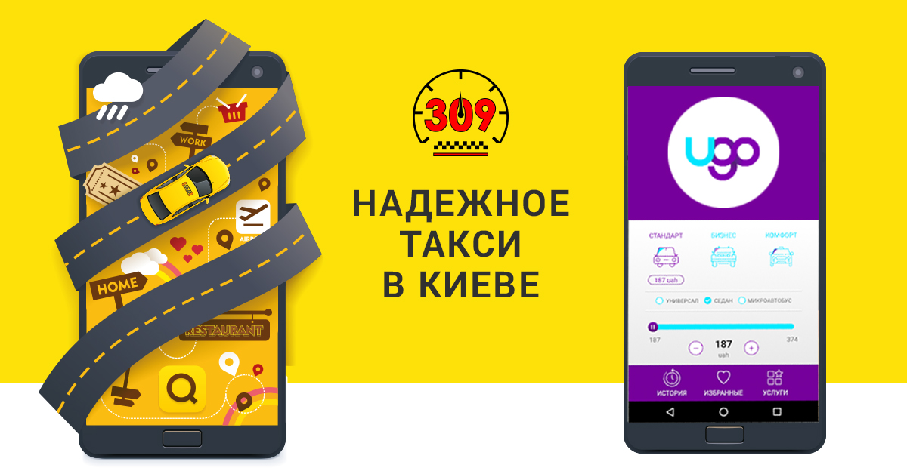
Правиладляводителей 309 и 603

Обязаности водителя: 309 и 603 | Водителю запрещается: | Водитель имеет право отказаться от заказа если:
Выезжать на технически исправном и чистом автомобиле | Отказывать пассажирам в перевозке без уважительной причины | Пассажир имеет явные признаки алкогольного или наркотического опьянения
Вежливо и внимательно реагировать на обращение и жалобы потребителей услуг автомобильного транспорта | Самостоятельно изменять, завышать тариф (все изменения в тарифах только через диспетчера) | Количество лиц превышает количество мест в легковом автомобиле
Обеспечивать качественное и безопасное предоставление услуг по перевозке пассажиров или грузов | Передавать заказ или данные клиента 3-им лицам | Багаж не помещается свободно в багажник или салон
Соблюдать правила дорожного движения | Приезжать на заказ с посторонними лицами | Везут опасный или неформатный багаж, который может повредить автомобиль
Вежливо общаться с пассажирами | Брать других попутчиков (дополнительный заказ) когда в машине уже есть клиенты | У пассажира грязная одежда или багаж
Открывать багажник и проверять его закрытие во время посадки пассажиров | Выезжать на линию на другом автомобиле. При изменении автомобиля, обязательно, нужно поменять через офис
Обговаривать все детали заказа/маршрута (изменение стоимости услуги) до его выполнения
Связываться с клиентом в случае опоздания на заказ
Иметь на программе положительный баланс, более 20 грн., Иметь разменные деньги
Обязательно звонить диспетчеру ИВЕ для пересчета стоимости заказа (простой, загородный километраж, изменение маршрута и заказы по городу)
Приняв заказ, ожидать пассажира до контрольного времени

ШТРАФЫ
Грубость в общении с пассажиром, диспетчером | Закрытие через офис до выяснения обстоятельств офисом
Если пассажир уже в машине, он имеет право изменить маршрут. Если водитель отказывается и высаживает клиента – это срыв заказа | Штраф – 20грн.
Отказ водителя от своего заказа в течении 3-х минут с момента принятия | Штраф – 2грн.
Отказ без уважительной причины от своего (309 или 603) заказа в промежутке от 7мин до времени подачи | Штраф – 10 грн
Срыв своего (309 или 603) заказа (отказ от подтвержденного заказа после времени подачи или подтвердил но не приехал) | Штраф – 20грн.
Ненадлежащее состояние автомобиля (повреждение кузова, грязный салон) | Закрытие через офис, пока не покажет автомобиль в офисе
Не закрытый заказ «по городу», «за город», самостоятельный пересчет по изменению маршрута | Штраф – 150грн.
На заказ в/из АЭ Борисполь – подача 15 мин. макс. по сектору. Если на заказ приезжает машина не соответствующая инфо о машине в СМС для пассажиров | Штраф – 50грн.
Тариф | 309 | 603
Минимальный тариф | 45 грн/до 1км | 75 грн/до 2км
Микроавтобус минимальный тариф | 135 грн/км до 1км | 165 грн/км до 2км
Стоимость 1 км по городу | 6,50 грн/км | 8,50 грн/км
Стоимость 1 км за городом от КП г. Киева | 9,00 грн/км | 11,00 грн/км
Простой на горячий заказа до 5 мин бесплатный для пассажира, с 6-ой минуты считается как 6 мин. | 1,5 грн/мин первые 40 мин, далее по 2 грн/мин. | 2 грн/мин
Простой на предварительный заказ считается с первой мин. ожидания (предварительным считается заказ, когда его ожидание превышает 30 мин) | 1,5 грн/мин первые 40 мин, далее по 2 грн/мин. | 2 грн/мин
Оренда автомобіля 1 година (пробіг не більше 10 км. по місту Києву) | 100 грн/час | 175грн/час
Услуга драйвер | 200 грн/час + стоимость обр. дороги до авто | 250 грн/час + стоимость обр. дороги до авто
Универсал | + 20 грн к тарифу | + 20 грн к тарифу
Курьерская доставка | + 20 грн к тарифу | + 20 грн к тарифу
Перевозка животного | + 15 грн к тарифу | + 15 грн к тарифу
Кондиционер | + 20 грн к тарифу | Включено к тарифу автоматически
Подача определенной марки машины | + 100 грн к тарифу | + 100 грн к тарифу

Комиссия (за каждый выполненный заказ):
603:Наличный заказ – 10%, безналичный заказ – 10%;
309: Наличный заказ – 10%
Партнерские службы: Наличный заказ – 14%, 15%
БЕЗНАЛИЧНЫЕ ЗАКАЗЫ 309

15% безнал
ПРИМЕР
Тариф по наличному расчету:
Касияна, 2/1 – Мечникова, 3 = 100грн (10 км)
Снимаем 10% комиссии, Ваш чистый доход 90 грн
Тариф по 15% безналу:
Касияна, 2/1 – Мечникова, 3 = 135грн (10км)
Снимаем 15% комиссии, Ваш чистый доход 115 грн

6% безнал
ПРИМЕР
Тариф по наличному расчету:
Касияна, 2/1 – Мечникова, 3 = 100грн (10 км)
Снимаем 10% комиссии, Ваш чистый доход 90 грн
Тариф по 6% безналу:
Касияна, 2/1 – Мечникова, 3 = 115грн (10км)
Снимаем 6% комиссии, Ваш чистый доход 108 грн

5% безнал
ПРИМЕР
Тариф по наличному расчету:
Касияна, 2/1 – Мечникова, 3 = 100грн (10 км)
Снимаем 10% комиссии, Ваш чистый доход 90 грн
Тариф по 5% безналу:
Касияна, 2/1 – Мечникова, 3 = 100грн (10км)
Снимаем 5% комиссии, Ваш чистый доход 95 грн

Развозим сотрудников по безналичному расчету:
Ориентир по ночным безналам: Палац Спорта, Печерск – с 00:30 до 06:00; Золотые ворота – с 23:00 до 01:00; КПИ, Индустриальный мост – с 23:00 до 00:30; Лукьяновка – с 22:00 до 01:00; Троещина, Оболонь, Харьковский – с 00:00 до 04:00; Воскресенка, Скаймол, Никольская-Слободка, Дарница, Дарынок – с 01:30 до 03:00; Лавина, Караван, Атмосфера – с 01:00 до 03:00.

ДОПЛАТЫ ЗАСВОИ ЗАКАЗЫ(учёт за неделю):
• Выполняете от 30 до 40 – 100 грн
• Выполняете от 41 до 50 – 150 грн
• Выполняете от 51 до 60 – 300 грн
• Выполняете от 61 до 70 – 350 грн
• Выполняете от 71 – 400 грн

***обязательно3 безнала в неделю

Ребята если вы, за неделю выполните от 3-хбезналичныхзаказов (в дневное время с 8:00 по 20:00) - комиссия по этим безналичным заказам - 0% (пересчёт на следующей неделе).

БРЕНДИРУЙ АВТО И ПОЛУЧИ НА 6 МЕСЯЦЕВ – 0% КОМИССИЮ НА СВОИ ЗАКАЗЫ
Для вывода средств из программы – заказы принимаются, только, по понедельникам. Выдача – среда, четверг, пятница. Сумма доступная для выдачи считается с понедельника 0:00 по вс. 23:59
Все вопросы: по программе, развязкам, тарифам ,штрафам, регистрации водителей, спорные вопросы – решаются только через офис:
- Номер офиса: (044)232-95-88
- Поддержка водителя: 093-313-79-99
Все изменения в заказах (простой, загородный километраж, изменение маршрута и заказы по городу) пересчитываются только через диспетчера ИВУ:
- 309 1) 093-351-70-01; 2) 093-351-70-02; 3) 093-351-70-03
- 603 1) 093-373-77-70; 2) 093-399-93-39

ПОПОЛНЕНИЕ БАЛАНСА ВОДИТЕЛЯ ТАКСИ
Пополнение баланса через Приват24
Вы можете пополнить баланс Вашей программы при помощи интернет-банкинга от Приват банк. Как пополнить свой баланс через Приват 24 (онлайн) с компьютера:
- Заходим в "мои платежи"→ Вводим название предприятия «Такси 309»/ «603 Вип» → Нажимаем на найденное «Такси 309, Киев»/ «603 Вип Такси, Киев» → В графу идентификатор вписываем свой позывной и нажимаем далее → В графу "сумма" вводим сумму пополнения → Сохраняем чек не менее чем одни рабочие сутки
Как пополнить свой баланс через Приват24 (Android):
- Зайти в раздел Мои платежи →Новый платеж → Найти компанию→В поиск вводим «Такси 309»/ «603 Вип»→Выбираем найденное «Такси 309, Киев»/ «603 Вип Такси, Киев» →Послеэтого вводим свой позывной.
Как пополнить свой баланс через Приват24 (терминал):
- Выбираем «У меня нет карты» → Заходим в коммунальные платежи → Вводим название предпиятия«Такси 309»/ «603 Вип» → Выбираем найденное «Такси 309, Киев»/ «603 Вип Такси, Киев» → В графу идентификатор вписываем свой позывной и нажимаем далее → В графу "сумма" вводим сумму пополнения → Сохраняем чек не менее чем одни рабочие сутки.

Как пополнить свой баланс:В терминале находим раздел такси и ищем такси «309» или «603» по соответствующему логотипу
- Вводим номер своего позывного
- Вносим необходимую сумму
- Сохраняем чек не менее чем одни рабочие сутки

